Міністерство освіти і науки України

НАЦІОНАЛЬНИЙ УНІВЕРСИТЕТ «ЛЬВІВСЬКА ПОЛІТЕХНІКА»



Звіт

З лабораторної роботи № 4, варіант 8

З дисципліни « ПРОГРАМУВАННЯ, ЧАСТИНА 2 (ОБ’ЄКТНООРІЄНТОВАНЕ ПРОГРАМУВАННЯ) »

Виконав: ст. гр. КІ-15

Гербей О.М.

Перевірив: викладач

Козак Н.Б

Львів – 2020

Завдання: Спроектувати клас, що реалізує предметну область згідно варіанту, та розробити програму-драйвер (main-функцію), яка демонструє роботу класу, а саме: можливі способи створення об‘єктів класів і коректність функціонування розроблених методів класу (запустити кожен метод класу хоча б 2 рази).

//Header1.h

class CDice {

private:

int dice1;

int dice2;

int dice3;

int zagalne;

public:

//конструктор встановлює початкові значення

CDice(int zdice1 = 0, int zdice2 = 0, int zdice3 = 0, int zagalne0 = 0);

//гетери

int getDice1();

int getDice2();

int getDice3();

int getZagalne();

//сетери

void setDice1(int zdice1);

void setDice2(int zdice2);

void SetDice3(int zdice3);

void setZagalne(int zagalne0);

// метод класу, що відповідає за підкидання монет

void toss_dices();

//метод класу, що виводить загальну к-сть очків після останнього кидання

void info();

void nul();

};

#include "Header1.h"

#include<iostream>

#include <ctime>// для рандому

using namespace std;

CDice::CDice(int zdice1, int zdice2, int zdice3, int zagalne0) {

dice1 = zdice1;

dice2 = zdice2;

dice3 = zdice3;

zagalne = zagalne0;

}

int CDice::getDice1() {

return dice1;

}

int CDice::getDice2() {

return dice2;

}

int CDice::getDice3() {

return dice3;

}

int CDice::getZagalne() {

return zagalne;

}

void CDice::setDice1(int zdice1) {

dice1 = zdice1;

}

void CDice::setDice2(int zdice2) {

dice2 = zdice2;

}

void CDice::SetDice3(int zdice3) {

dice3 = zdice3;

}

void CDice::setZagalne(int zagalne0) {

zagalne = zagalne0;

}

void CDice::toss_dices() {

srand(time(0));

int zdice1 = 1 + rand() % 6;

dice1 = zdice1;

int zdice2 = 1 + rand() % 6;

dice2 = zdice2;

int zdice3 = 1 + rand() % 6;

dice3 = zdice3;

zagalne = zdice1 + zdice2 + zdice3;

}

void CDice::info() {

cout << "Значення на першiй костi : " << dice1 << endl;

cout << "Значення на другiй костi : " << dice2 << endl;

cout << "Значення на третiй костi : " << dice3 << endl;

cout << "\nЗагальна кiлькiсть очкiв пiсля останнього кидання: " << zagalne << endl << endl;

}

void CDice::nul() {

int zdice1 = 0;

int zdice2 = 0;

int zdice3 = 0;

int zagalne0 = 0;

cout << "Значення на першiй костi : " << zdice1 << endl;

cout << "Значення на другiй костi : " << zdice2 << endl;

cout << "Значення на третiй костi : " << zdice3 << endl;

cout << "\nЗагальна кiлькiсть очкiв пiсля останнього кидання: " << zagalne0 << endl << endl;

}

//main.cpp

#include "Header1.h"

#include <iostream>

#include <ctime>

using namespace std;

int main()

{

setlocale(LC_ALL, "Rus");

srand(time(NULL));

CDice dice;

cout << "Значення за замовчуванням" << endl;

cout << "Значення на всiх костях: " << dice.getDice1() << endl;

cout << "Загальна кiлькiсть очкiв: " << dice.getZagalne() << endl << endl;

CDice dices;

while (true) {

cout << "- - - - - - - - - - - - - - - - - - - - - - - - - - - - - - - - - - - - "<<endl;

cout << "***Оберiть дiю***" << endl;

cout << "Кинути костi - натиснiть 1" << endl;

cout << "Дiзнатись значення на костях"<<endl<<"та загальний рахунок пiсля останнього кидання - натиснiть 2" << endl;

cout << "Обнулити значення костей та рахунок після останнього кидання - натиснiть 3" << endl;

cout << "Завершити - натиснiть 4" << endl;

cout << "- - - - - - - - - - - - - - - - - - - - - - - - - - - - - - - - - - - - "<<endl;

int func;

cin >> func;

if (func == 1) {

dices.toss_dices();

}

if (func == 2) {

dices.info();

}

if (func == 3) {

dices.nul();

}

if (func == 4) {

break;

}

}

}

Приклад виконання програми:

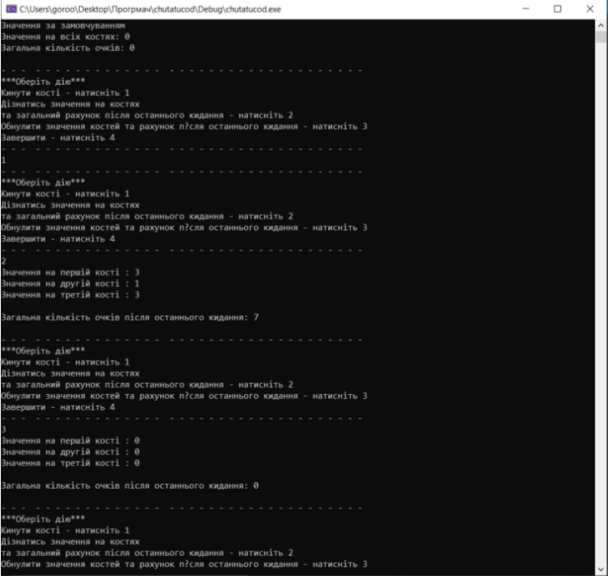

Висновок: виконюючи цю лабораторну роботу, я ознайомився із класами та об’єктами.